**Anlage zur Bekanntmachung Auswahlverfahren   
Waakirchen vom 28.05.2018**

**Übersicht und Detaildarstellungen der Erschließungsgebiete**

Karte 1 zeigt die Übersicht über das Erschließungsgebiet Waakirchen.

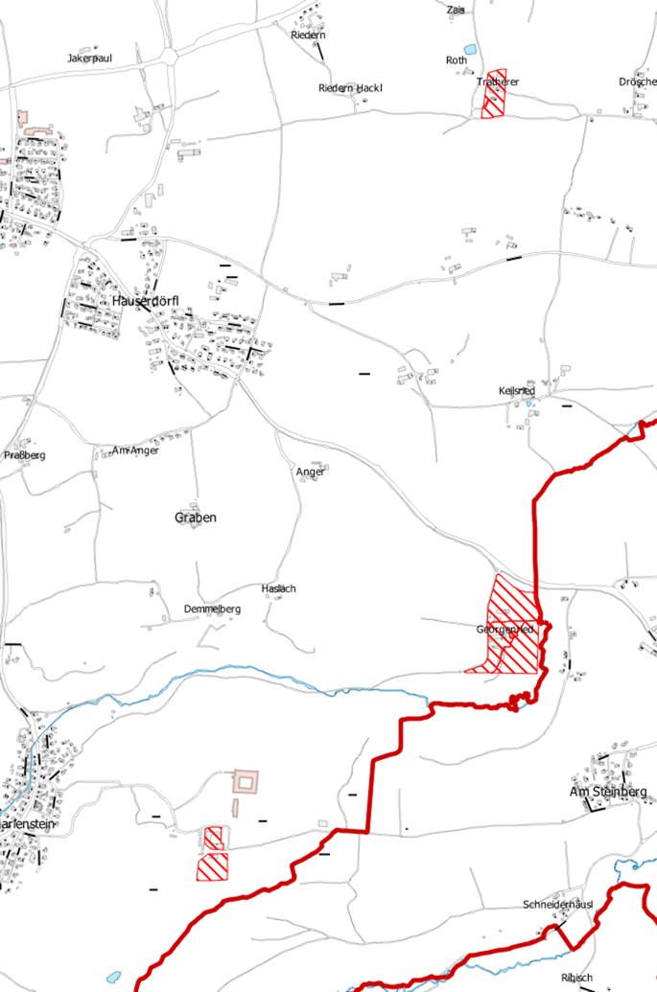

Karte 1: Übersicht

|  |  |  |
| --- | --- | --- |
|  | **Bandbreite Download** | **Bandbreite Upload** |
| Alle u.a. Ortsbereiche | mindestens 100 MBit/s | mindestens 10 MBit/s |

Tabelle 1: Übersicht über die zu erzielenden Bandbreiten

**Bereich Georgenried:**

Nach dem Auf- bzw. Ausbau sollen in diesem Bereich Übertragungsraten in mindestens doppeltem Umfang[1] der Übertragungsraten (Upload und Download) gemäß der Darstellung des Ergebnisses der Markterkundung für alle möglichen Endkunden, die noch nicht mit Bandbreiten nach Nr. 1.2 Satz 3 BbR versorgt werden und Übertragungsraten von mindestens 100 Mbit/s im Download und von mindestens 10 Mbit/s im Upload für alle möglichen Endkunden sowie Upload-Geschwindigkeiten, die viel höher sind als bei Netzen der Breitbandgrundversorgung (mindestens 2 Mbit/s) zu Verfügung stehen.

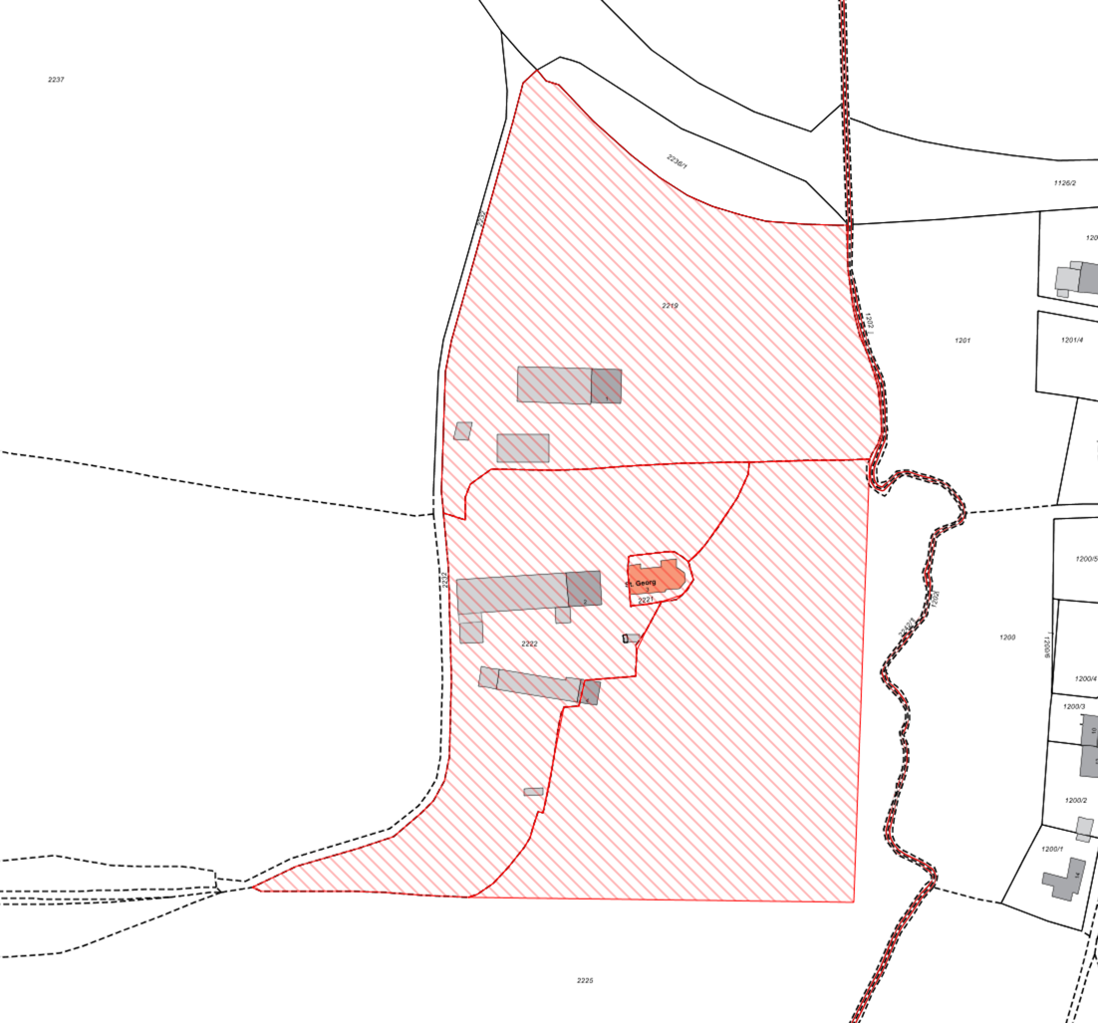

**Bereich Riedern:**

Nach dem Auf- bzw. Ausbau sollen in diesem Bereich Übertragungsraten in mindestens doppeltem Umfang[2] der Übertragungsraten (Upload und Download) gemäß der Darstellung des Ergebnisses der Markterkundung für alle möglichen Endkunden, die noch nicht mit Bandbreiten nach Nr. 1.2 Satz 3 BbR versorgt werden und Übertragungsraten von mindestens 100 Mbit/s im Download und von mindestens 10 Mbit/s im Upload für alle möglichen Endkunden sowie Upload-Geschwindigkeiten, die viel höher sind als bei Netzen der Breitbandgrundversorgung (mindestens 2 Mbit/s) zu Verfügung stehen.

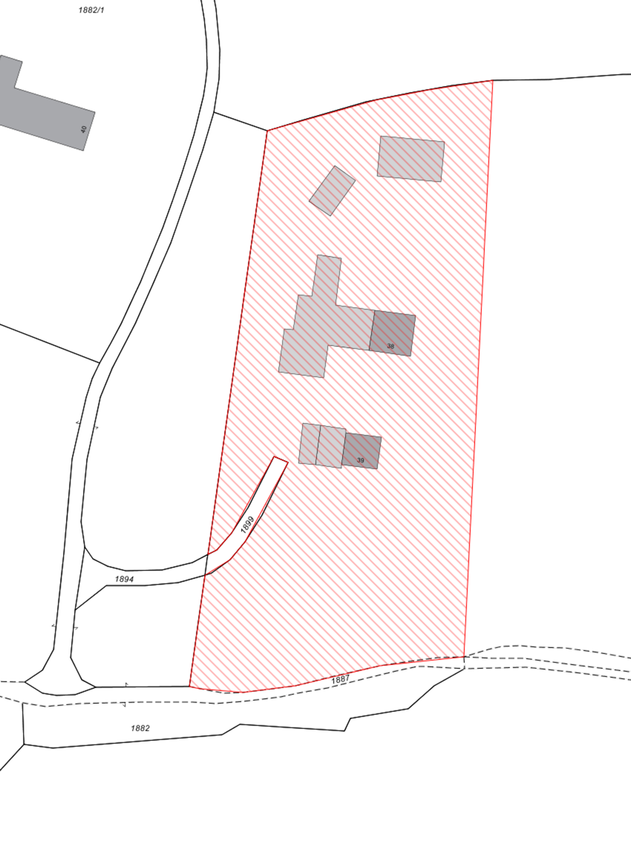

**Bereich Steinberg:**

Nach dem Auf- bzw. Ausbau sollen in diesem Bereich Übertragungsraten in mindestens doppeltem Umfang[3] der Übertragungsraten (Upload und Download) gemäß der Darstellung des Ergebnisses der Markterkundung für alle möglichen Endkunden, die noch nicht mit Bandbreiten nach Nr. 1.2 Satz 3 BbR versorgt werden und Übertragungsraten von mindestens 100 Mbit/s im Download und von mindestens 10 Mbit/s im Upload für alle möglichen Endkunden sowie Upload-Geschwindigkeiten, die viel höher sind als bei Netzen der Breitbandgrundversorgung (mindestens 2 Mbit/s) zu Verfügung stehen.

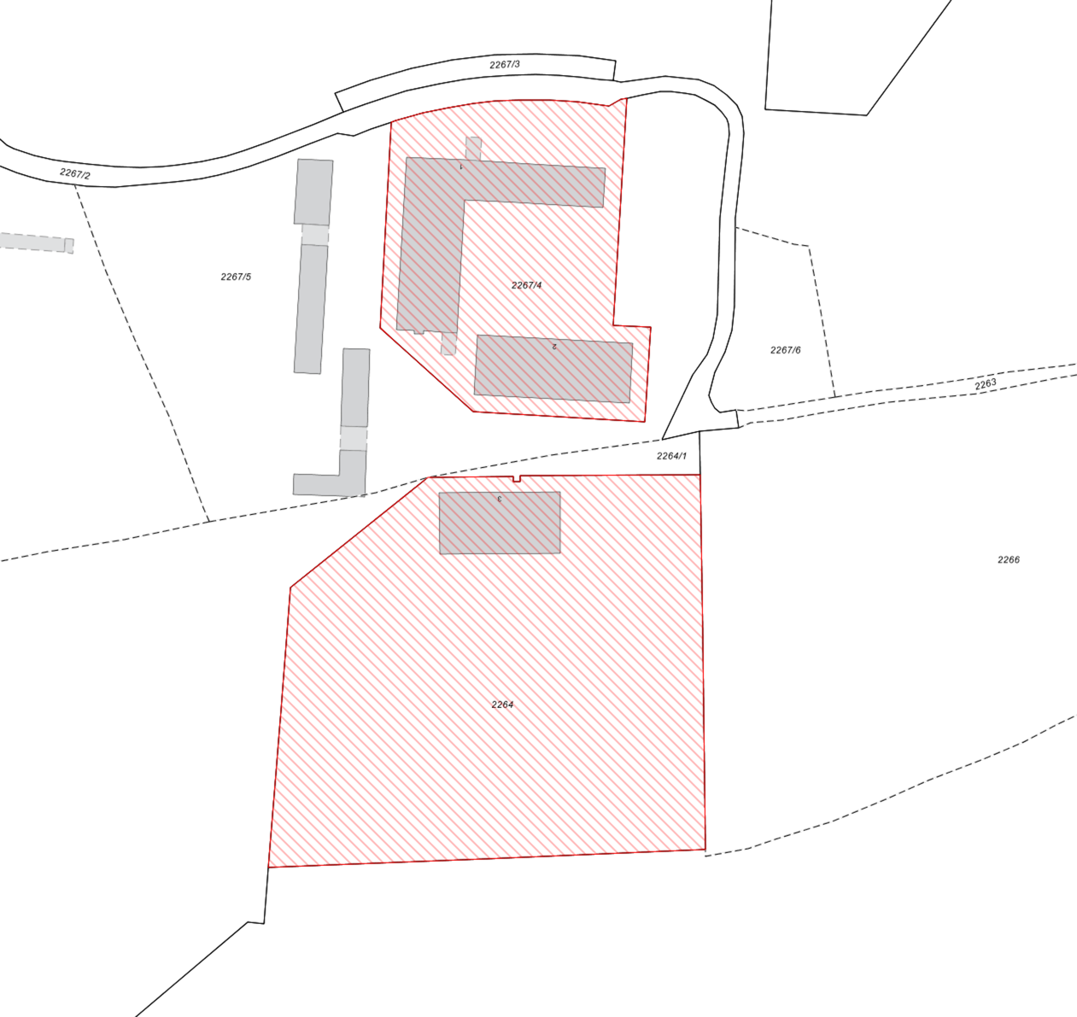

**Tabelle der zu erschließenden Gebäude mit mindestens 100 MBit/s im Download und mindestens 10 MBit/s im Upload:**



1. Wenn der geförderte Ausbau als Nebeneffekt die Breitbandversorgung von einzelnen Anschlüssen verbessert, ohne dass für diese Anschlüsse die Bandbreitenverdoppelung erreicht wird, ist dies unschädlich, sofern für diese Anschlüsse keine zusätzlichen, staatlich finanzierten Investitionen durchgeführt werden.
2. Wenn der geförderte Ausbau als Nebeneffekt die Breitbandversorgung von einzelnen Anschlüssen verbessert, ohne dass für diese Anschlüsse die Bandbreitenverdoppelung erreicht wird, ist dies unschädlich, sofern für diese Anschlüsse keine zusätzlichen, staatlich finanzierten Investitionen durchgeführt werden.
3. Wenn der geförderte Ausbau als Nebeneffekt die Breitbandversorgung von einzelnen Anschlüssen verbessert, ohne dass für diese Anschlüsse die Bandbreitenverdoppelung erreicht wird, ist dies unschädlich, sofern für diese Anschlüsse keine zusätzlichen, staatlich finanzierten Investitionen durchgeführt werden.